Ejercicio para la clase 12 intro Informatica

1- Comando Df – Nos muestra los ficheros en el sistema y el espacio que utilizan como el libre que nos queda.
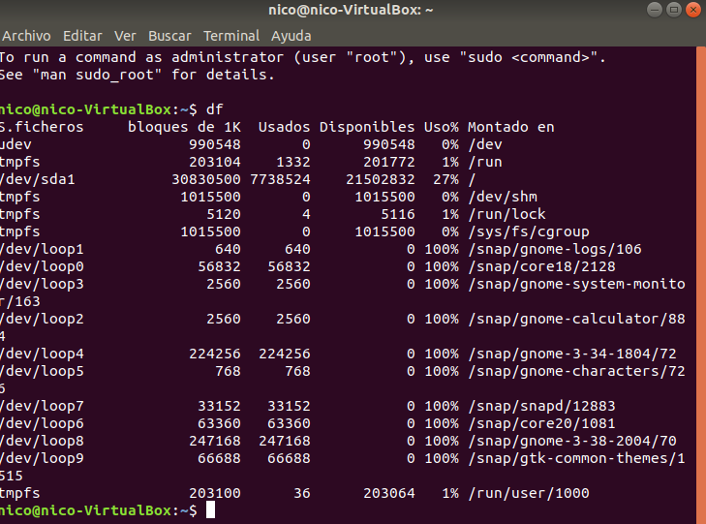
2- Comando top – nos permite ver los procesos que se ejectuan en tiempo real. Con q se sale y se permite volver a tipear algun comando.
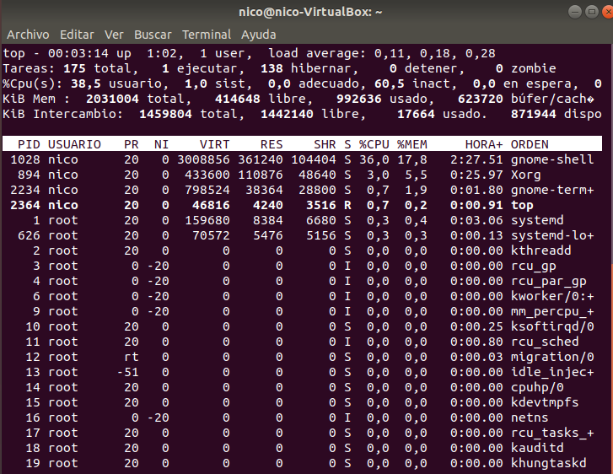
3- Comando apt-get install y con superusuario – nos permite instalar programas
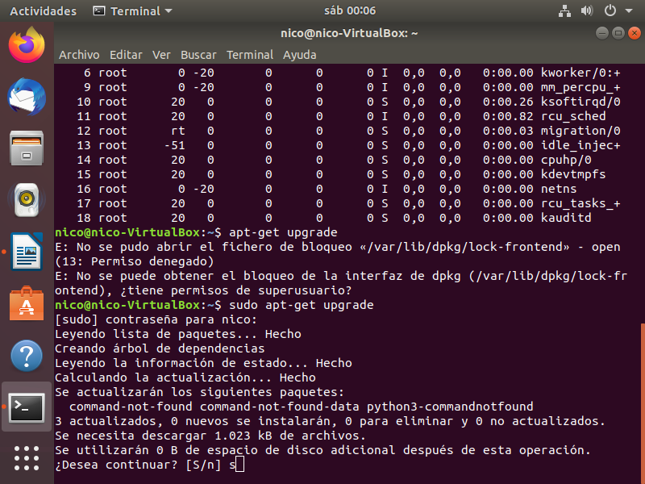
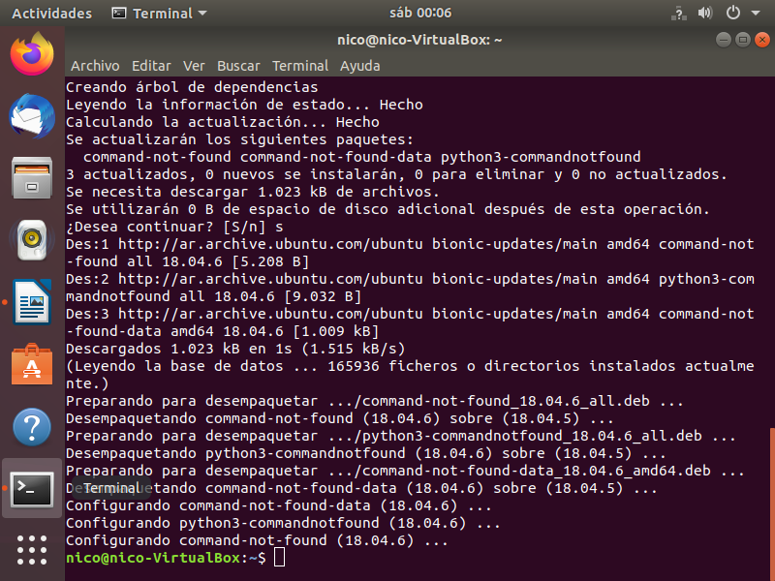
4- aComando pt-get install cowsay y con superusuaro – Instalamos el programa cowsay
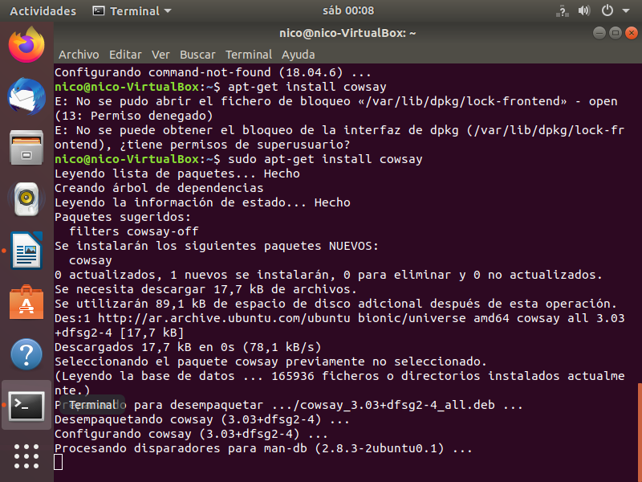
5- cowsat “Hola mundo” - ejecutamos el programa cowsay
